Tin học lớp 5 Bài 1: Làm quen với phần mềm Paint
Tin học lớp 5 trang 40 Hoạt động 3
Hoạt động 3 trang 40 SGK Tin học lớp 5: Em hãy sử dụng công cụ hình khối để vẽ khung hình chữ nhật bên ngoài bông hoa (Hình 2) theo hướng dẫn ở Hình 6.
Trả lời:
Các em làm theo hướng dẫn sau:
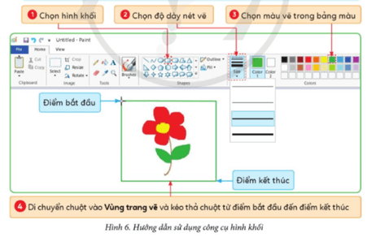
- Chọn hình khối
- Chọn độ dày nét vẽ
- Chọn màu vẽ trong bảng màu
- Di chuyển chuột vào vùng trang vẽ và kéo thả chuột từ điểm bắt đầu đến điểm kết thúc
Giải Tin học lớp 5 trang 41
Tin học lớp 5 trang 41 Luyện tập
Luyện tập trang 41 SGK Tin học lớp 5: Em hãy sử dụng công cụ hình khối để vẽ các hình theo mẫu trong Hình 8, sau đó tô màu phù hợp cho các hình đó.
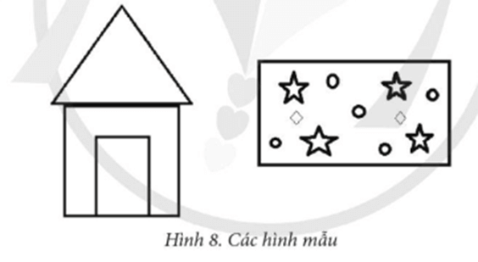
Trả lời:
- Kích hoạt phần mềm Paint
- Lần lượt vẽ các hình khối theo các bước sau:
+ Chọn hình khối phù hợp
+ Chọn độ dày nét vẽ
+ Chọn màu vẽ trong bảng màu
+ Di chuyển chuột vào vùng trang vẽ và kéo thả chuột từ điểm bắt đầu đến điểm kết thúc
Tin học lớp 5 trang 41 Vận dụng
Vận dụng trang 41 SGK Tin học lớp 5: Sử dụng phần mềm Paint để vẽ một bức tranh chúc mừng sinh nhật mẹ của em.
Trả lời:
- Kích hoạt phần mềm Paint
- Sử dụng các công cụ bút vẽ, tô màu, hình khối để vẽ bức tranh chúc mừng sinh nhật mẹ của em
- Tiến hành lưu file
- Em có thể tham khảo bức tranh sau và vẽ lại bằng Paint:


